Канатбаев Жумабек (Зертханалық жұмыс13)
13,1
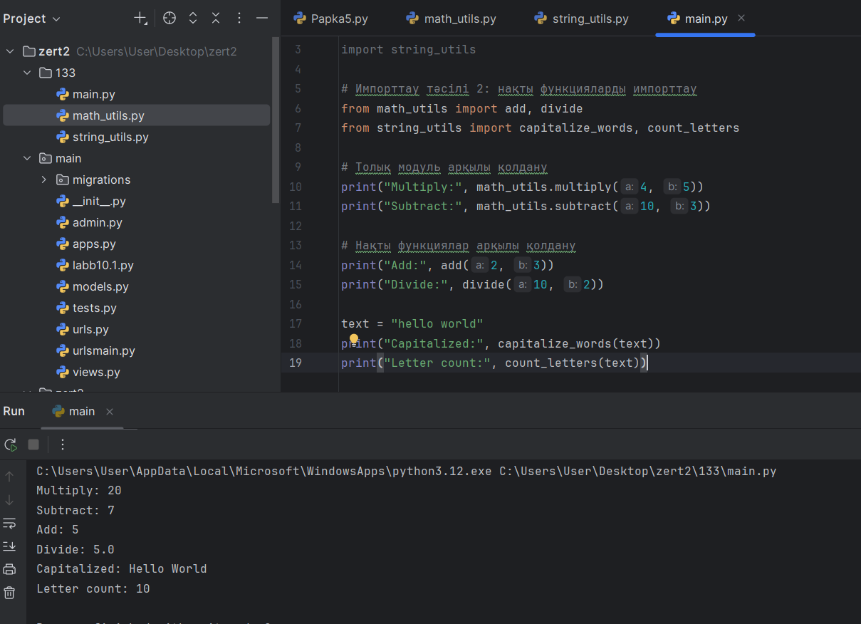
def add(a, b):
return a + b

def subtract(a, b):
return a - b

def multiply(a, b):
return a * b

def divide(a, b):
if b == 0:
raise ValueError("Division by zero is not allowed.")
return a / b

def capitalize_words(text):
return ' '.join(word.capitalize() for word in text.split())

def count_letters(text):
return sum(1 for char in text if char.isalpha())

# Импорттау тәсілі 1: толық модульді импорттау
import math_utils
import string_utils

# Импорттау тәсілі 2: нақты функцияларды импорттау
from math_utils import add, divide
from string_utils import capitalize_words, count_letters

# Толық модуль арқылы қолдану
print("Multiply:", math_utils.multiply(4, 5))
print("Subtract:", math_utils.subtract(10, 3))

# Нақты функциялар арқылы қолдану
print("Add:", add(2, 3))
print("Divide:", divide(10, 2))

text = "hello world"
print("Capitalized:", capitalize_words(text))
print("Letter count:", count_letters(text))

11,2
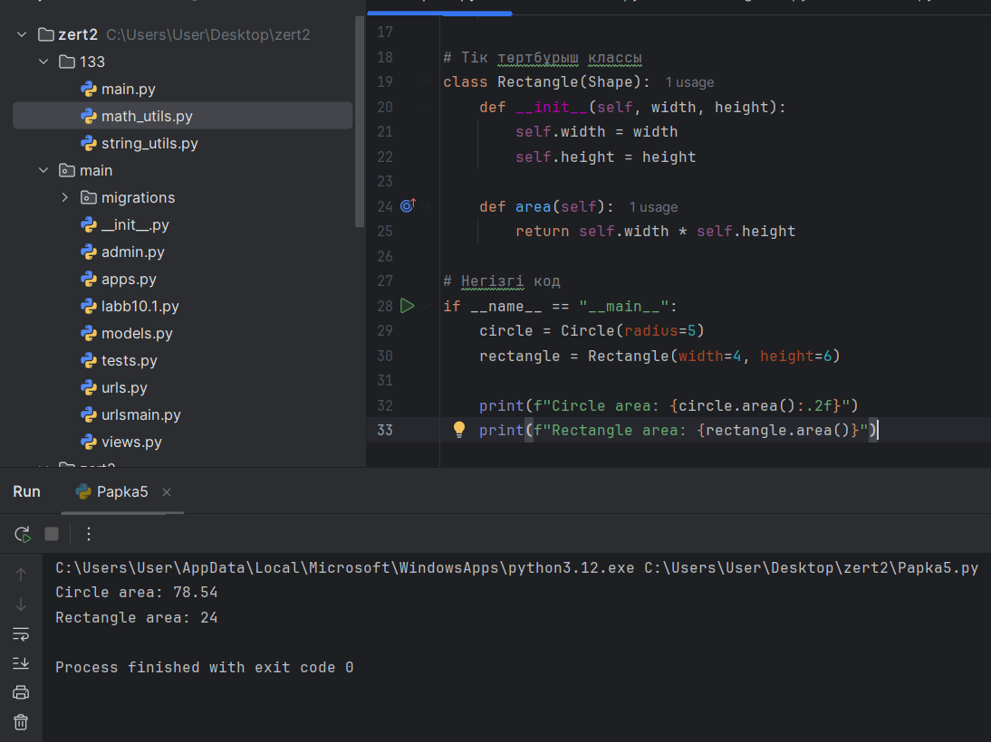
from abc import ABC, abstractmethod
from math import pi

# Абстракт класс
class Shape(ABC):
@abstractmethod
def area(self):
pass

# Дөңгелек классы
class Circle(Shape):
def __init__(self, radius):
self.radius = radius

def area(self):
return pi * self.radius ** 2

# Тік төртбұрыш классы
class Rectangle(Shape):
def __init__(self, width, height):
self.width = width
self.height = height

def area(self):
return self.width * self.height

# Негізгі код
if __name__ == "__main__":
circle = Circle(radius=5)
rectangle = Rectangle(width=4, height=6)

print(f"Circle area: {circle.area():.2f}")
print(f"Rectangle area: {rectangle.area()}")

11,3
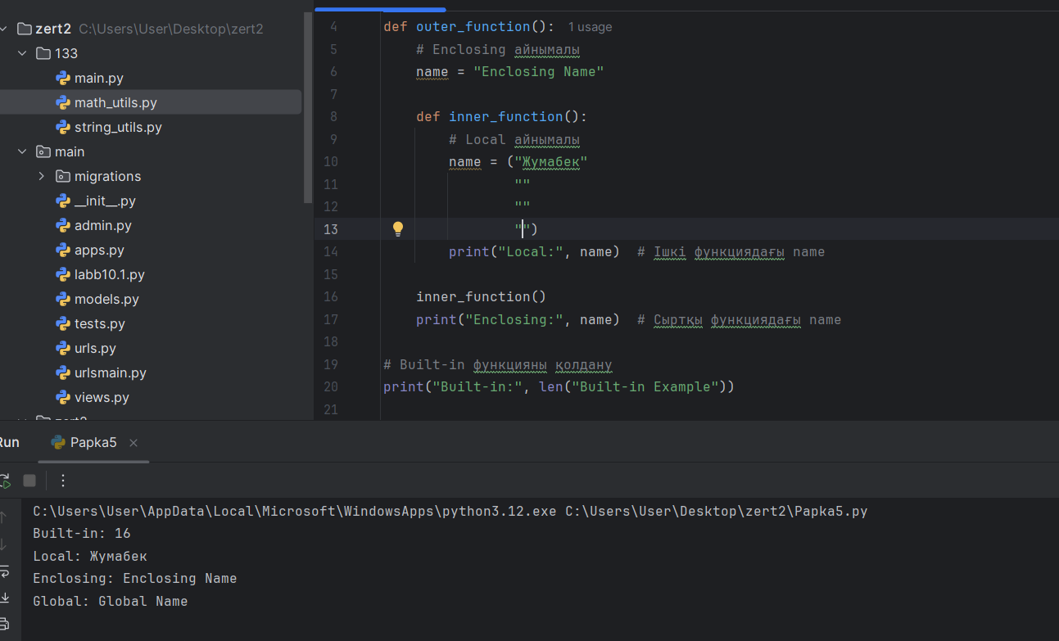
# Global айнымалы
name = "Global Name"

def outer_function():
# Enclosing айнымалы
name = "Enclosing Name"

def inner_function():
# Local айнымалы
name = "Local Name"
print("Local:", name) # Ішкі функциядағы name

inner_function()
print("Enclosing:", name) # Сыртқы функциядағы name

# Built-in функцияны қолдану
print("Built-in:", len("Built-in Example"))

outer_function()
print("Global:", name) # Глобал айнымалы

11,4
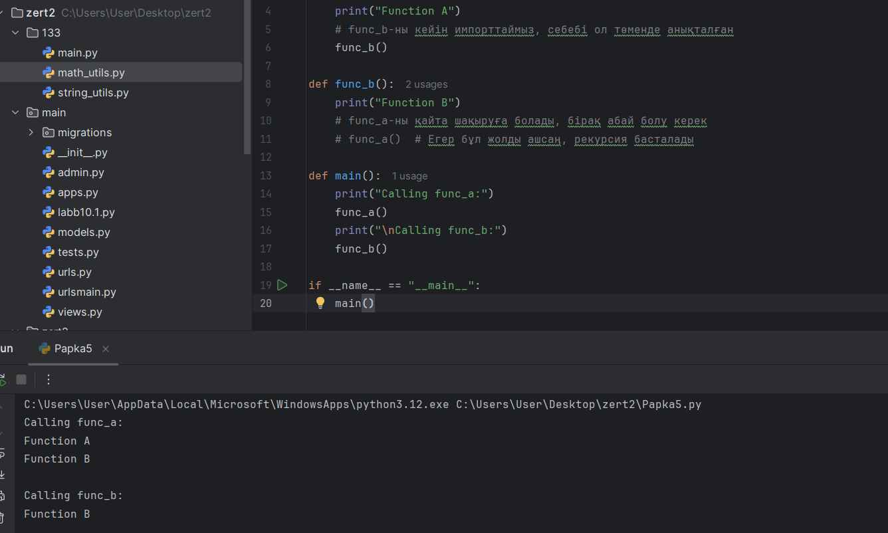
# Бір файлда дөңгелек импортты болдырмау

def func_a():
print("Function A")
# func_b-ны кейін импорттаймыз, себебі ол төменде анықталған
func_b()

def func_b():
print("Function B")
# func_a-ны қайта шақыруға болады, бірақ абай болу керек
# func_a() # Егер бұл жолды ашсаң, рекурсия басталады

def main():
print("Calling func_a:")
func_a()
print("\nCalling func_b:")
func_b()

if __name__ == "__main__":
main()

Қорытынды:
Модульдер мен пакеттер — Python бағдарламасының құрылымын жақсартатын негізгі құралдар. Ал namespace ережесі — айнымалылардың қайдан алынатынын түсінуге мүмкіндік береді. Бұл ұғымдарды дұрыс қолдану — таза, масштабталатын және оқуға жеңіл код жазудың негізі.

